PID – 16.4. – 1 sat
TJELOVJEŽBA

Ponajprije pogledaj ponuđene plakate koje su izradi tvoji prijatelji i ispričaj što od toga znaš i radiš, što je i tvoja pravilna životna navika !

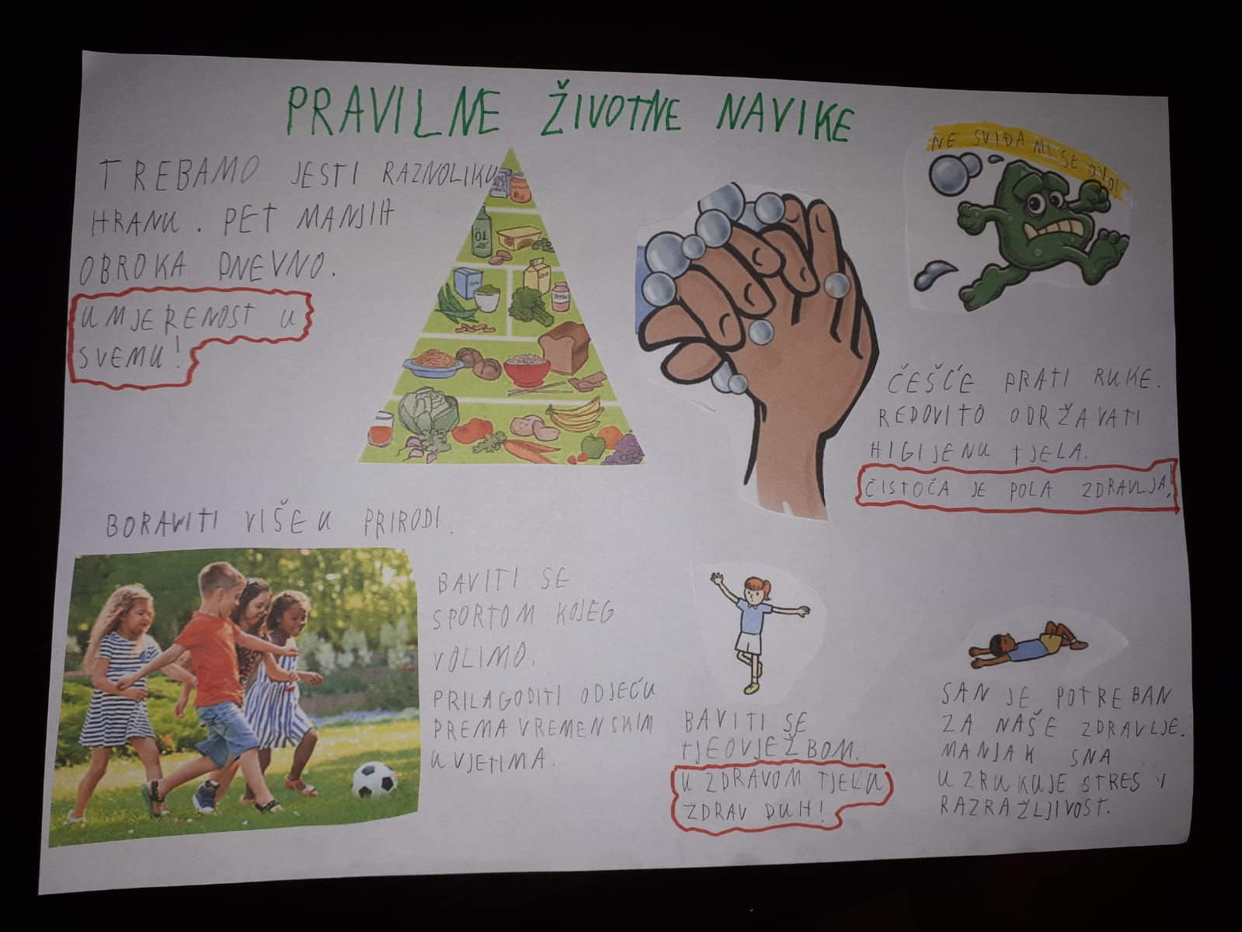

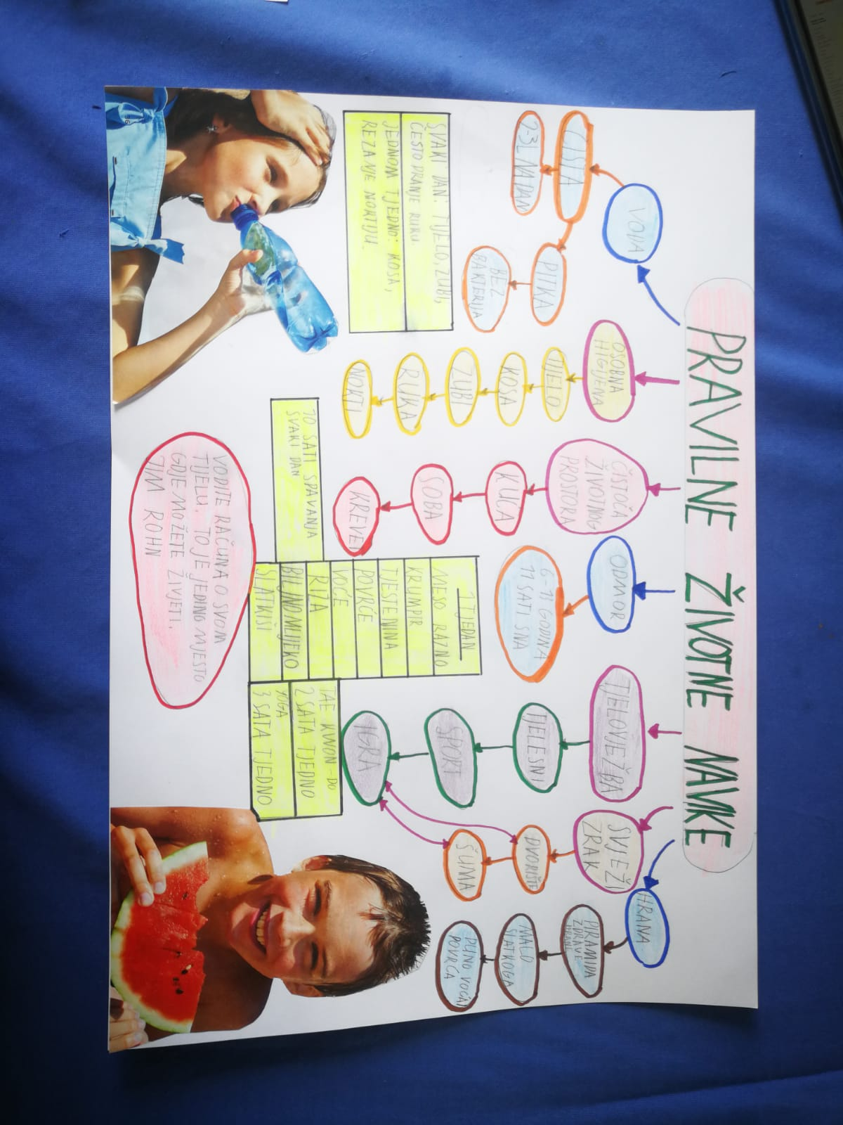

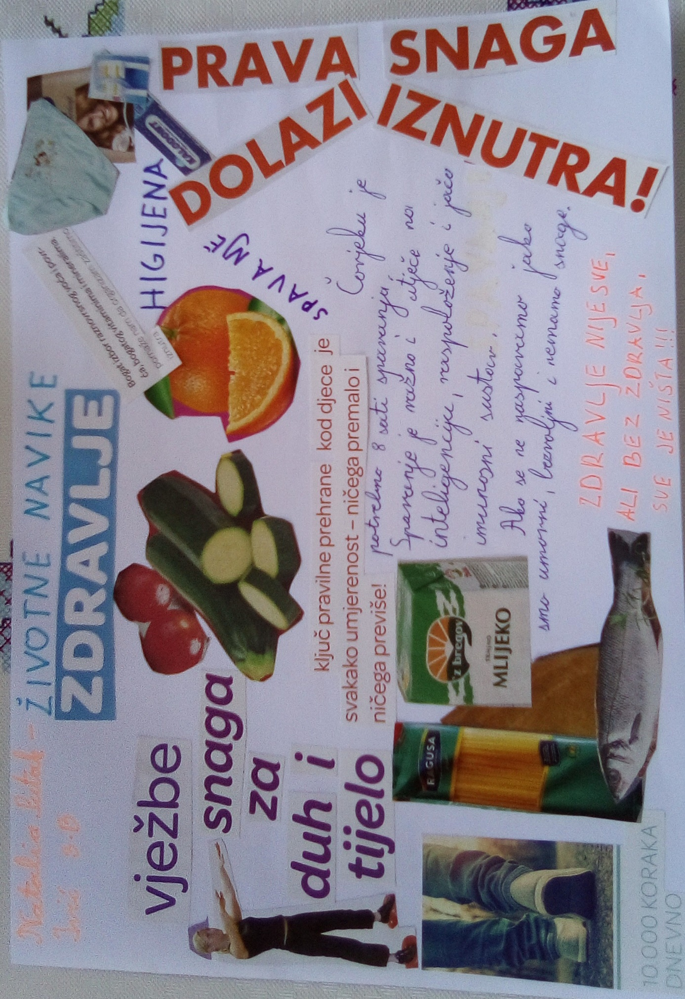

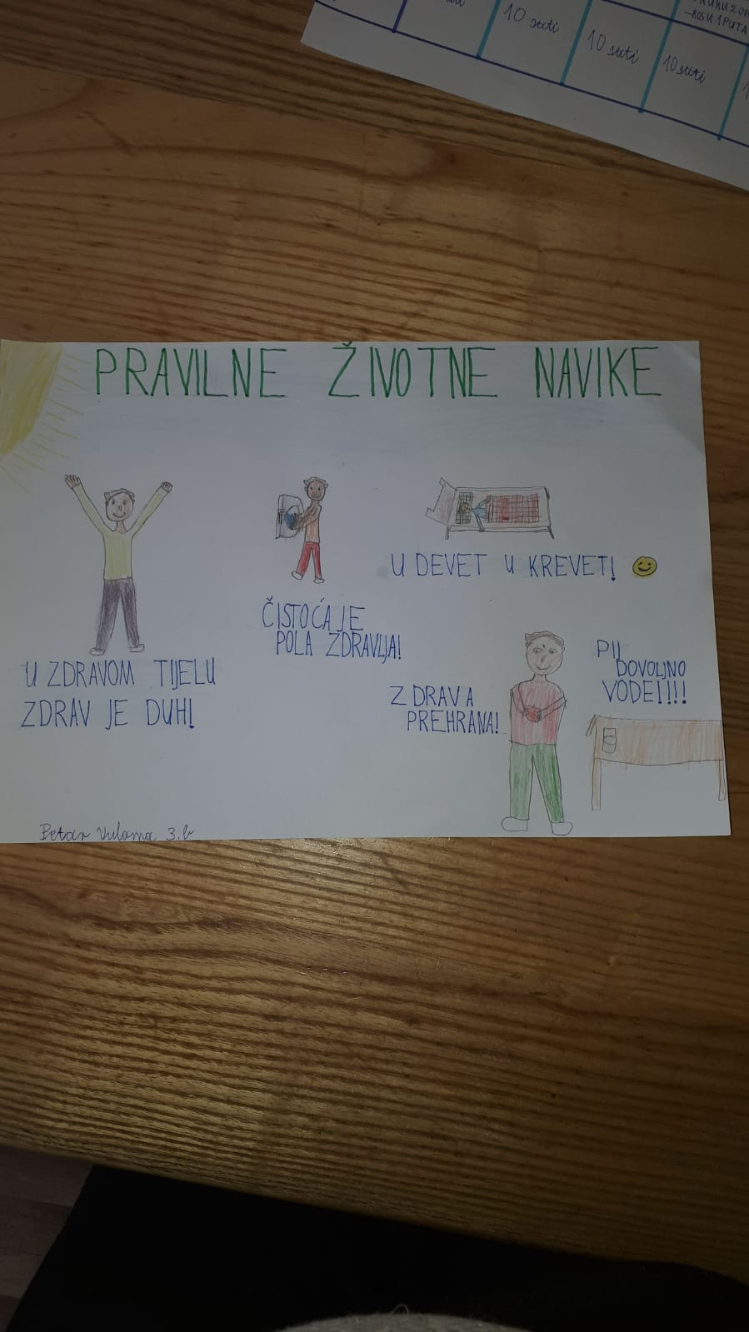

PORAZGOVARAJMO I UTVRDIMO :
- – korisnost tjelovježbe
Zašto nam tjelovježba koristi? Kakav je utjecaj tjelovježbe na nas i rad naših organa?
2. – disanje
Je li svejedno kako dišemo za vrijeme tjelovježbe? Kako trebamo disati? …
Pokaži.
3. – uvjeti za tjelovježbu
Kada je najbolje vježbati? Zašto nije dobro jesti neposredno prije vježbanja? Je li sada pogodno vrijeme za vježbanje? Što je potrebno unositi u organizam tijekom vježbe? Zašto? Kako se osjećamo nakon vježbe? Zašto smo znojni? Moramo li i tada voditi brigu o higijeni? Što najmanje možemo učiniti, ako nismo u prilici tuširati se?
4. – vježbe
Što je sve potrebno razgibati? Kako to obično činimo? Na koji još način to možemo učiniti?

Nije katastrofa ako si nešto zaboravio/zaboravila ili nisi znao/znala.
O svemu tome ponovno ponovimo u udžbeniku 10.-11. str.
Pročitaj tekst!
Provježbaj uz slike !

Zadatak :
U bilježnicu napiši naslov „Tjelovježba“ , a zatim pismo svom prijatelju u kojem ćeš mu objasniti zašto i kako treba vježbati, kako disati, što treba nadoknađivati tijekom vježbanja i kako održavati higijenu nakon vježbanja !

